6
広島県及び全国の昭和60年度、平成12年度及び令和７年度
（全国は令和６年度）の平均値との比較

- 次のグラフは、児童生徒の握力（筋力）、持久走（全身持久力）、50m走（スピード）及びハンドボール投げ（小学生はソフトボール投げ）（巧ち性・筋パワー）について、昭和60年度、平成12年度及び令和７年度（全国は令和６年度）の調査の結果を比較したものである。

（グラフ10）
男 子

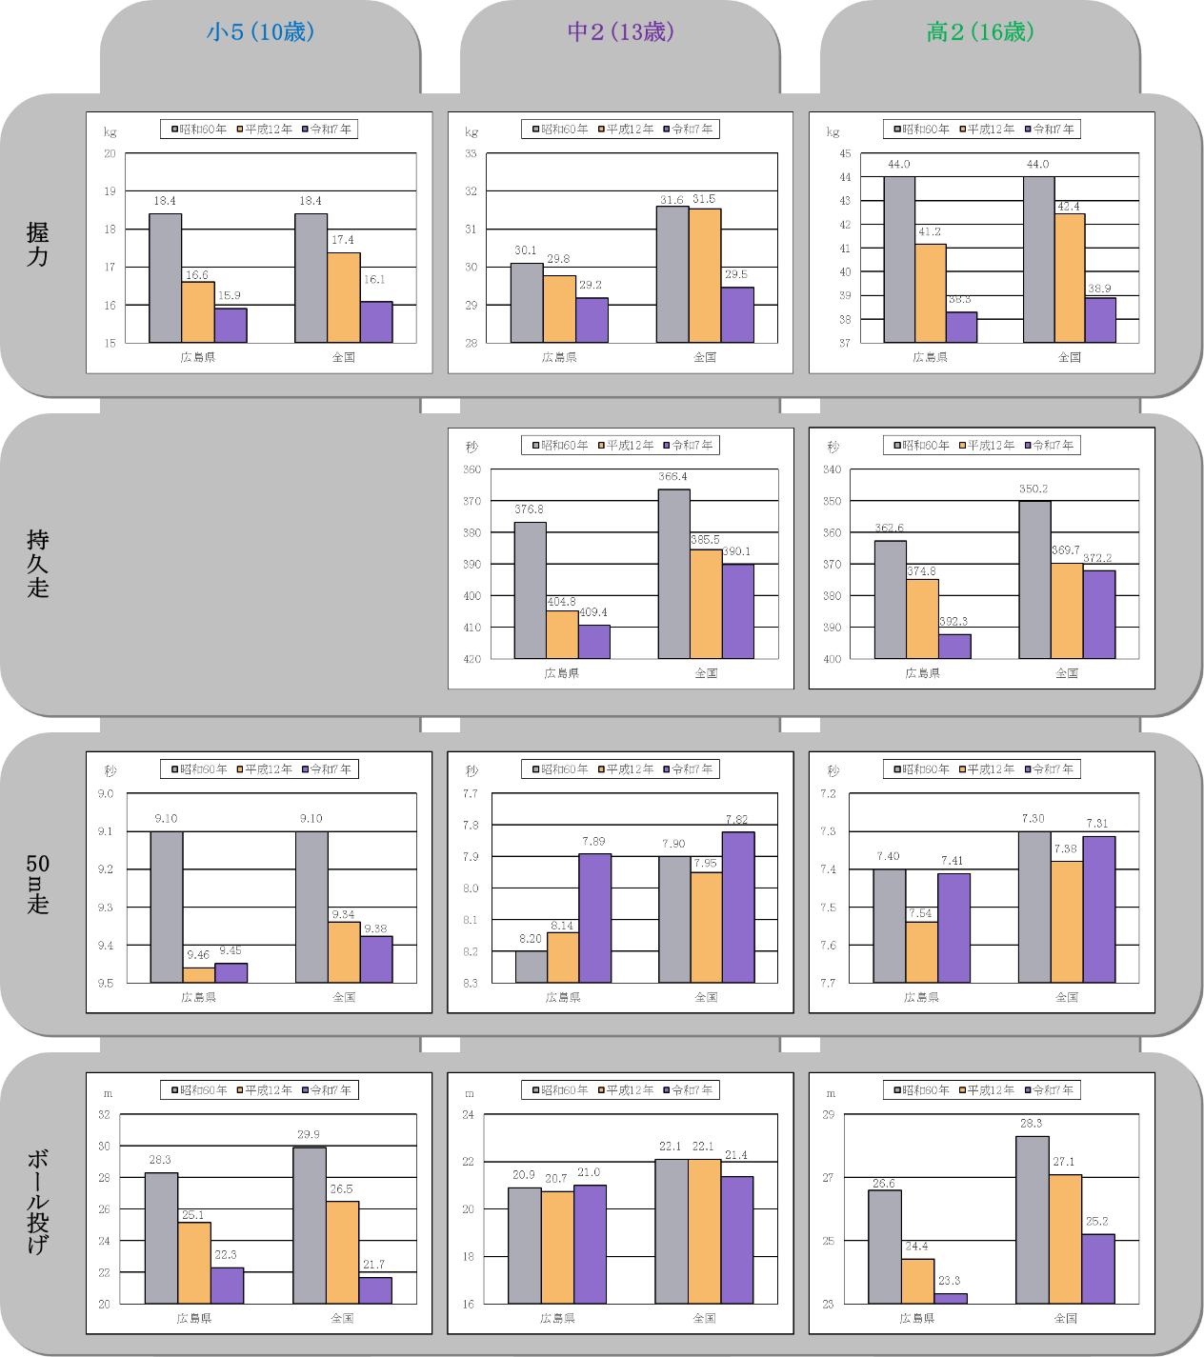

女 子
